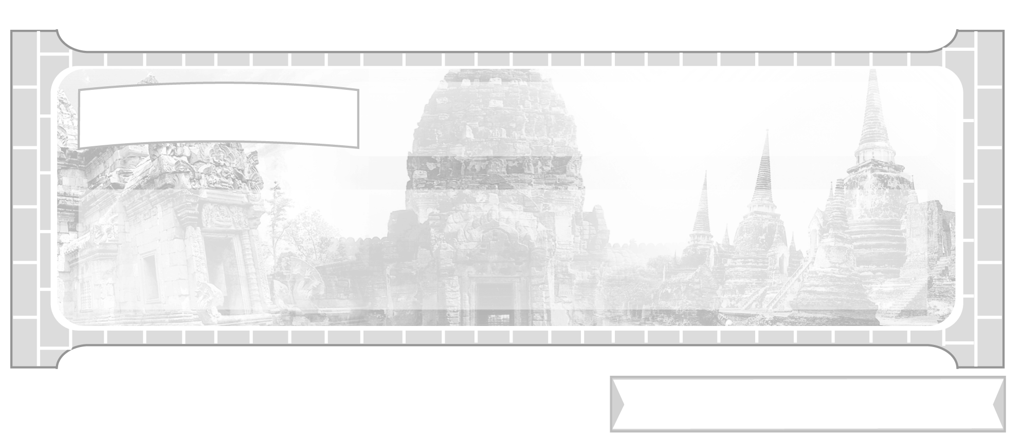

หน่วยการเรียนรู้ที่ 3 อาณาจักรรัตนโกสินทร์

แผนการจัดการเรียนรู้ที่ 38 ประวัติและผลงานของบุคคลสำคัญ
สมัยรัตนโกสินทร์ : พระบาทสมเด็จพระจุลจอมเกล้าเจ้าอยู่หัว

ชั้นประถมศึกษาปีที่ 6 เวลา 1 ชั่วโมง


มาตรฐานการเรียนรู้/ตัวชี้วัด

มาตรฐานการเรียนรู้
ส 4.3 เข้าใจความเป็นมาของชาติไทย วัฒนธรรม ภูมิปัญญาไทย มีความรัก ความภูมิใจ และธำรงความเป็นไทย
ตัวชี้วัด
ส 4.3 ป.6/3 ยกตัวอย่างผลงานของบุคคลสำคัญด้านต่าง ๆ สมัยรัตนโกสินทร์

จุดประสงค์การเรียนรู้สู่ตัวชี้วัด

1. อธิบายประวัติและผลงานของบุคคลสำคัญในสมัยรัตนโกสินทร์ (K)
2. จำแนกประวัติและผลงานของบุคคลสำคัญสรุปเป็นแผนภาพ (P)
3. เห็นคุณค่าและความสำคัญข้อคิดที่ควรนำไปปฏิบัติจากการศึกษาประวัติและผลงานของบุคคลสำคัญ (A)

สาระสำคัญ


พระราชประวัติและพระราชกรณียกิจสำคัญของ พระบาทสมเด็จพระจุลจอมเกล้าเจ้าอยู่หัว


สาระการเรียนรู้

พระราชประวัติและพระราชกรณียกิจสำคัญของพระบาทสมเด็จพระจุลจอมเกล้าเจ้าอยู่หัว


คุณลักษณะอันพึงประสงค์

รักชาติ ศาสน์ กษัตริย์
ตัวชี้วัดที่ 1.4 เคารพเทิดทูนสถาบันพระมหากษัตริย์


สมรรถนะสำคัญของผู้เรียน

ความสามารถในการสื่อสาร


ชิ้นงานหรือภาระงาน (หลักฐาน ร่องรอยแสดงความรู้)

ชิ้นงานที่ 7 เรื่อง ประวัติและผลงานของบุคคลสำคัญสมัยรัตนโกสินทร์

คำถามท้าทาย

สมเด็จพระปิยมหาราชเป็นพระราชนามของพระมหากษัตริย์พระองค์ใด เพราะเหตุใด
จึงมีพระราชนามดังกล่าว


การจัดกิจกรรมการเรียนรู้

1. ให้นักเรียนดูภาพพระบรมราชานุสาวรีย์รัชกาลที่ 5 และร่วมกันศึกษาพระราชประวัติและพระราชกรณียกิจของพระบาทสมเด็จพระจุลจอมเกล้าเจ้าอยู่หัว แล้วตอบคำถาม ดังนี้
พระบาทสมเด็จพระจุลจอมเกล้าเจ้าอยู่หัว ทรงเป็นพระราชโอรสของ
พระมหากษัตริย์พระองค์ใด (พระราชโอรสของพระจอมเกล้าเจ้าอยู่หัวรัชกาลที่ 4 กับสมเด็จพระเทพศิรินทรามาตย์ พระราชสมภพ 20 กันยายน พ.ศ. 2396)
ทรงขึ้นเป็นพระมหากษัตริย์แห่งราชวงศ์จักรีตอนพระชนมายุเท่าไรและทรงเป็น
พระมหากษัตริย์รัชกาลใด (เสด็จขึ้นครองราชย์ตอนพระชนมายุ 15 พรรษา แห่งรัตนโกสินทร์รัชกาลที่ 5)
พระราชกรณียกิจของพระบาทสมเด็จพระเจ้าอยู่หัวรัชกาลที่ 5 ทรงสร้างเอาไว้แก่
ประชาชนชาวไทยอย่างไรบ้าง (ครูและนักเรียนร่วมกันสรุปบันทึกเป็นแผนภาพบนกระดาน)
ตัวอย่างแผนภาพ
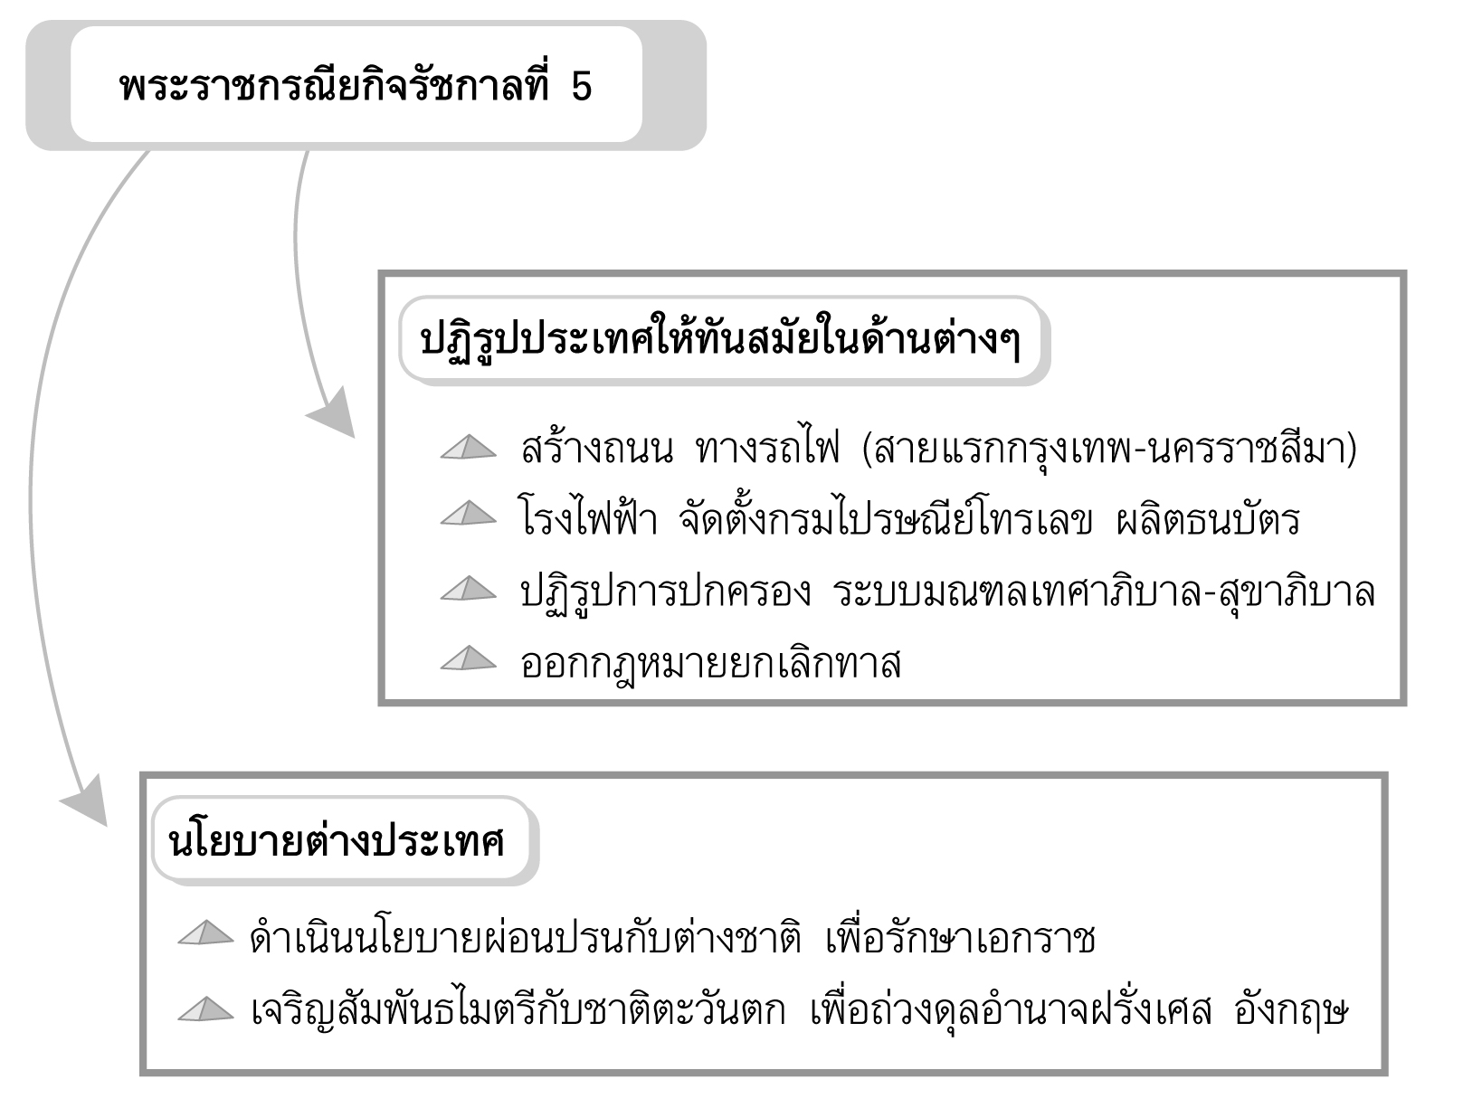

ๆ

2. ครูให้นักเรียนร่วมกันแสดงความรู้สึกจากการศึกษาพระราชประวัติและพระราชกรณียกิจของพระมหากษัตริย์ไทยในสมัยรัตนโกสินทร์โดยครูให้ผู้แทนนักเรียน 4 - 5 คน ออกมาแสดงความรู้สึกและการปฏิบัติตนในฐานะพสกนิกรชาวไทยให้เพื่อนฟัง

3. ให้นักเรียนและครูร่วมกันสรุปความรู้ ดังนี้
พระบาทสมเด็จพระจุลจอมเกล้าเจ้าอยู่หัวทรงพัฒนาปฏิรูปความเจริญด้านต่าง ๆ ของประเทศให้ทัดเทียมกับอารยประเทศ
4. ให้นักเรียนร่วมกันแสดงความเห็น โดยครูใช้คำถามท้าทาย ดังนี้
สมเด็จพระปิยมหาราชเป็นพระราชนามของพระมหากษัตริย์พระองค์ใด เพราะเหตุใดจึงมีพระราชนามดังกล่าว
5. ให้นักเรียนทำชิ้นงานที่ 7 เรื่อง ประวัติและผลงานของบุคคลสำคัญสมัยรัตนโกสินทร์


การจัดบรรยากาศเชิงบวก

ให้นักเรียนออกมาแสดงความรู้สึกที่ได้ศึกษาพระราชประวัติและพระราชกรณียกิจของพระมหากษัตริย์ไทยในสมัยรัตนโกสินทร์


สื่อการเรียนรู้

1. ภาพพระบรมราชานุสาวรีย์รัชกาลที่ 5
2. ชิ้นงานที่ 7 เรื่อง ประวัติและผลงานของบุคคลสำคัญสมัยรัตนโกสินทร์

การวัดและประเมินผลการเรียนรู้

1. วิธีการวัดและประเมินผล
1.1 สังเกตพฤติกรรมของนักเรียนในการเข้าร่วมกิจกรรม
1.2 ตรวจชิ้นงานที่ 7
2. เครื่องมือ
แบบสังเกตพฤติกรรมการเข้าร่วมกิจกรรม
3. เกณฑ์การประเมิน
การประเมินพฤติกรรมการเข้าร่วมกิจกรรม
ผ่านตั้งแต่ 2 รายการ ถือว่า ผ่าน
ผ่าน 1 รายการ ถือว่า ไม่ผ่าน


ข้อเสนอแนะของผู้บริหารสถานศึกษา

______________________________________________________________________________
______________________________________________________________________________
______________________________________________________________________________
______________________________________________________________________________
______________________________________________________________________________
______________________________________________________________________________
______________________________________________________________________________
______________________________________________________________________________
______________________________________________________________________________
______________________________________________________________________________
______________________________________________________________________________
______________________________________________________________________________
______________________________________________________________________________
______________________________________________________________________________
______________________________________________________________________________
______________________________________________________________________________
______________________________________________________________________________
______________________________________________________________________________
______________________________________________________________________________
______________________________________________________________________________
______________________________________________________________________________
______________________________________________________________________________
______________________________________________________________________________
______________________________________________________________________________

ลงชื่อ_________________________ (ผู้บริหารสถานศึกษา)
(_________________________)
________/________/_______

บันทึกหลังการสอน

ผลการจัดการเรียนการสอน

______________________________________________________________________________
______________________________________________________________________________
______________________________________________________________________________
______________________________________________________________________________
______________________________________________________________________________
______________________________________________________________________________

ปัญหา/อุปสรรค

______________________________________________________________________________
______________________________________________________________________________
______________________________________________________________________________
______________________________________________________________________________
______________________________________________________________________________
______________________________________________________________________________

แนวทางแก้ไข

______________________________________________________________________________
______________________________________________________________________________
______________________________________________________________________________
______________________________________________________________________________
______________________________________________________________________________
______________________________________________________________________________

ลงชื่อ_____________________________ (ผู้บันทึก)
(_________________________)
________/________/_______

